北京邮电大学
物 理 实 验 报 告
班号 2019211310 姓名 刘洋 学号 2019211453 实验日期 4.27
实验名称 利用分光计进行测量
实验目的：
（1 掌握分光计的调整技术和技巧
测量三棱镜的最小偏向角并计算折射率及误差
实验原理与操作步骤[基本物理思想、实验设计原理、物理公式及其意义、电路图（光路图）等；主要操作步骤]
【实验仪器】
分光计，双面平面镜，汞灯光源、读数用放大镜等。
【实验原理】
①实验装置图解
1.分光计的结构
分光计主要由底座、平行光管、望远镜、载物台和读数圆盘五部分组成。外形如图 1 所示
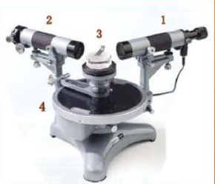
图 2 望远镜结构
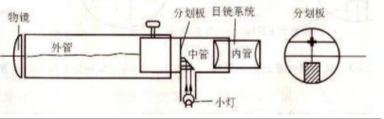
实验步骤：
1．分光计的调节
为了使分光计能准确地测出待测角大小，必须使待测角所在平面平行于刻度盘平面。为此仪器必须精确调整，以保证：望远镜能观察平行光，即要求望远镜调焦无穷远；平行光管能发射平行光；望远镜和平行光管的光轴与仪器转轴垂直。
1）具体步骤，首先是旋动望远镜目镜以调节目镜与分划板之间的距离，使在目镜视场中能看到清晰的黑准线像。然后将望远镜对准载物台上的反射镜，使由亮十字线通过物镜发出的光经平面反射镜反射后，又返回到物镜筒中。于是可以看到反射回来的亮十字线像，调节物镜与分划板距离，使亮十字线像最清晰并与黑准线无视差。
2）调整平行光管使它发出平行光，并使它的光轴也垂直于仪器转轴。开启光源，照明平行光管的狭缝，转动已调好了的望远镜，使正对着平行光管以观察狭缝的像，旋松螺丝C以调节平行光管狭缝与物镜间距离，使从望远镜中观察狭缝的像既细锐又清晰，并与黑准线无视差，这时平行光管已发出平行光。再调节平行光管倾斜度螺丝A使狭缝像位于望远镜分划板中间，这样平行光管的光轴与望远镜光轴平行，也就是说平行光管光轴也垂直于分光计转轴。此时分光计已全部调节完毕，处于待测状态。
2．测量三棱镜的顶角
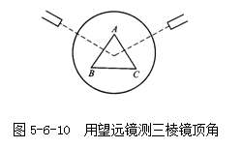
固定载物台。转动望远镜(也可固定望远镜而转动载物台)，先使棱镜AB面与望远镜光轴垂直，记下望远镜相对于转台的方位角、，然后再转动望远镜使AC面与望远镜光轴垂直，记下此时望远镜相对于转台的方位角、，如图5-6-10所示．读数之差就是两法线的夹角α，而α为顶角A的补角，重复测量5次，求出α的平均值及其不确定度，然后求得棱镜顶角A．
3.测量最小偏向角
3.用最小偏向角法测三棱镜材料的折射率
见图 8，一束单色光以 角入射到 AB 面上，经棱镜两次折射后，从 AC 面射出来，出射角为 。
入射光和出射光之间的夹角 称为偏向角。当棱镜顶角 A 一定时，偏向角 的大小随入射角 的变
化而变化。而当 时， 为最小(证明略)。这时的偏向角称为最小偏向角，记为 。
由图 8 可以看出，这时
由此可知，要求得棱镜材料的折射率 n，必须
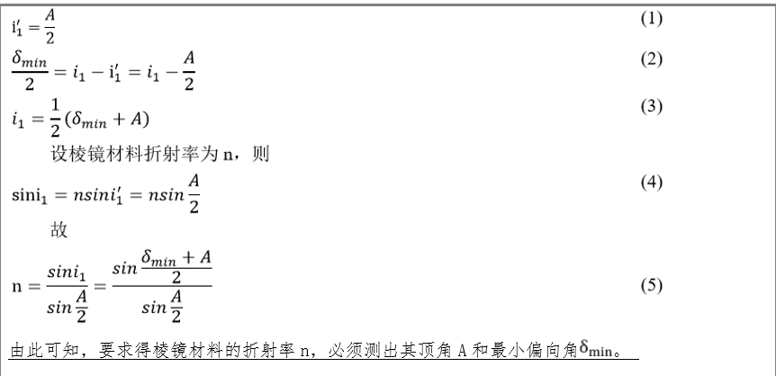
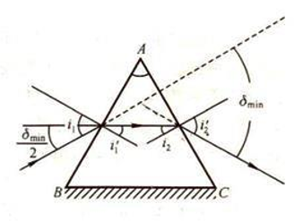
实验数据处理与分析[实验数据计算、不确定公式推导与计算、结果表示、误差分析、结果讨论]
一、测量三棱镜的顶角
位置1（AB面） |  | 位置2（AC面） |  | 顶角
标尺1：θ₁ | 标尺2：θ₂ | 标尺1：θ’₁ | 标尺2：θ’₂
91°10′ | 271°10′ | 331°11′ | 151°11 | 60°01′

二、最小偏向角的测定
 | 测量位置 |  | 入射光方向
 | 标尺1：θ₁ | 标尺2：θ₂ | 标尺1：θ’₁ | 标尺2：θ’₂
紫光 | 136°40′ | 316°40′ | 88°11′ | 268°11′
绿光 | 134°28′ | 314°28′ | 88°11′ | 268°11′

对某组数据的读数时，对屏幕截图，贴在下面。
二、最小偏向角的测定
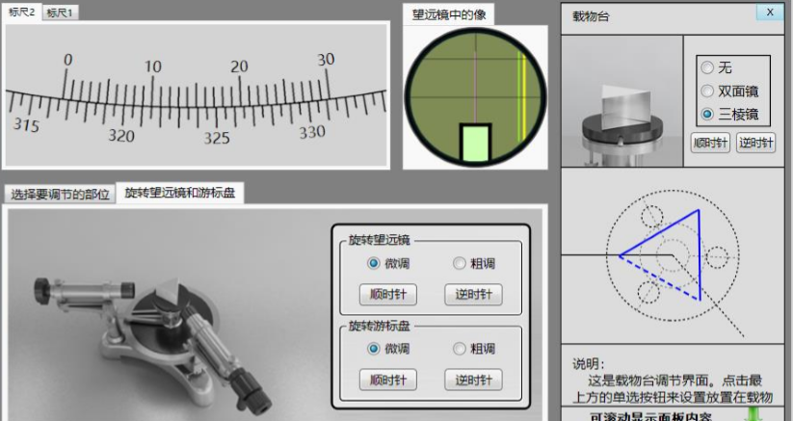
三、数据处理要求
- 列表计算紫光和绿光的最小偏向角δ_{min}和不确定度μ（δ_{min}） ；
（提示： $δ_{min}=\frac{1}{2}(\left|θ_{1}-θ_{1}^{'}\right|+\left|θ_{2}-θ_{2}^{'}\right|)$）
2. 已知三棱镜的顶角 A = 60°0’，计算紫光和绿光的折射率n ；
3. 计算紫光和绿光的不确定度u（n）（选做，提示：忽略顶角A的不确定度）。
4. 给出所有计算结果的正确表达。
提示：可以在纸上计算、推导、结果表达等，做完后拍照贴到下面。
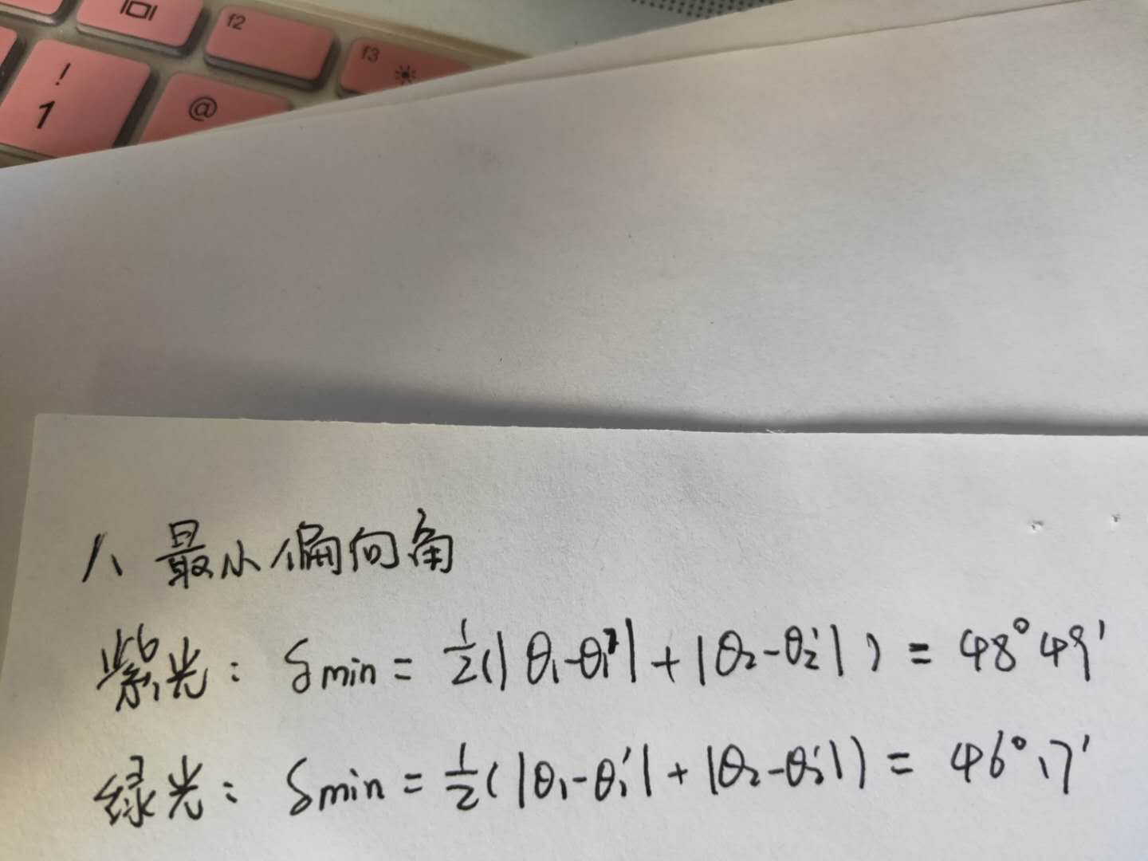
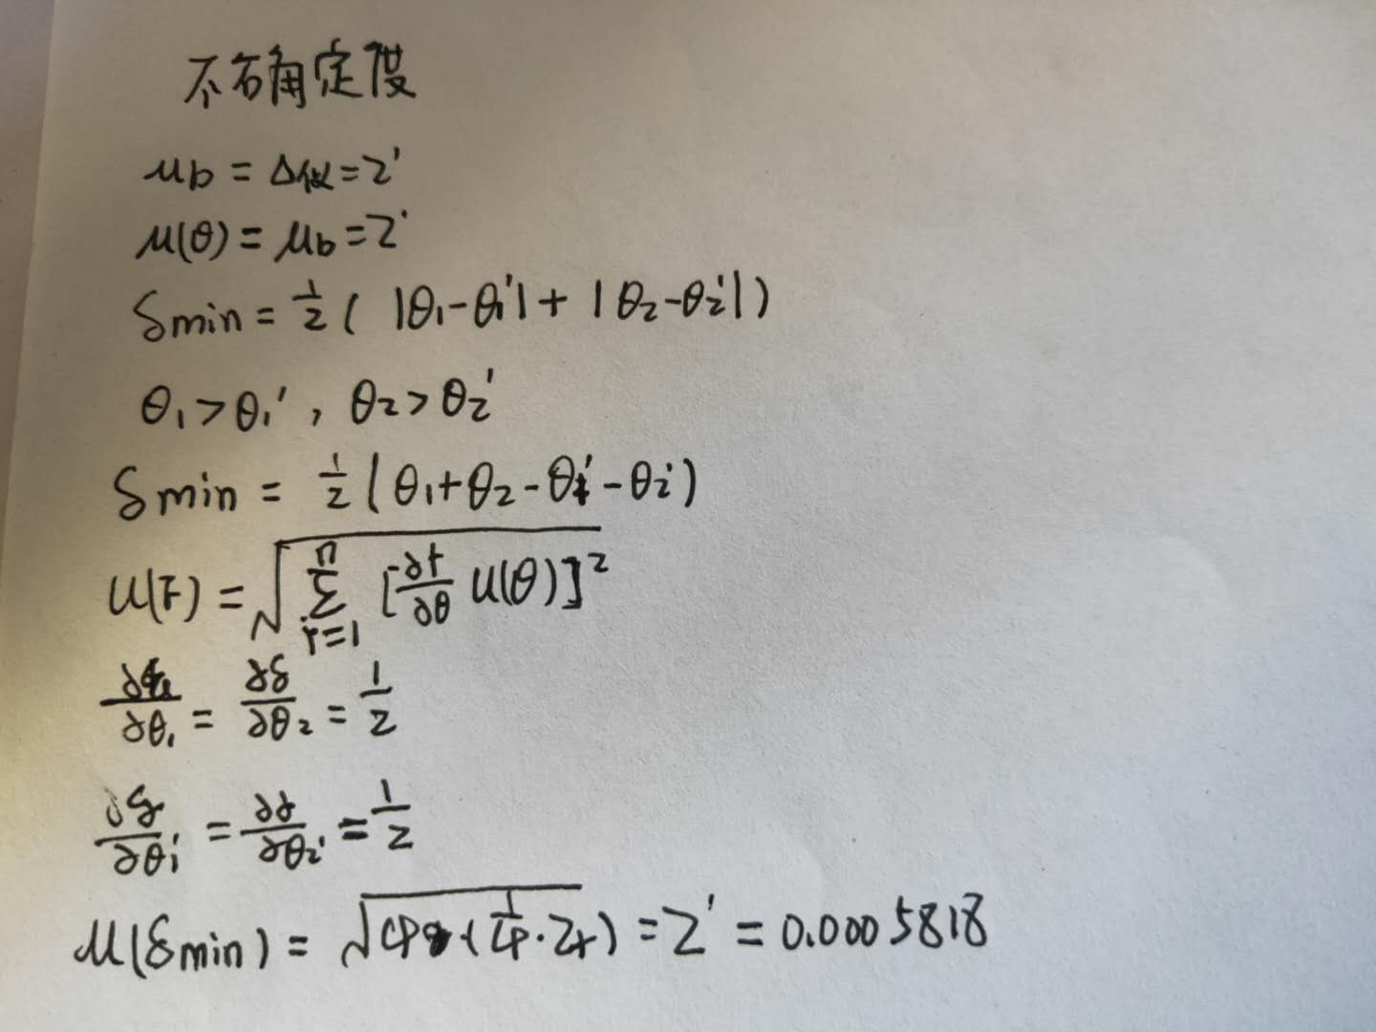

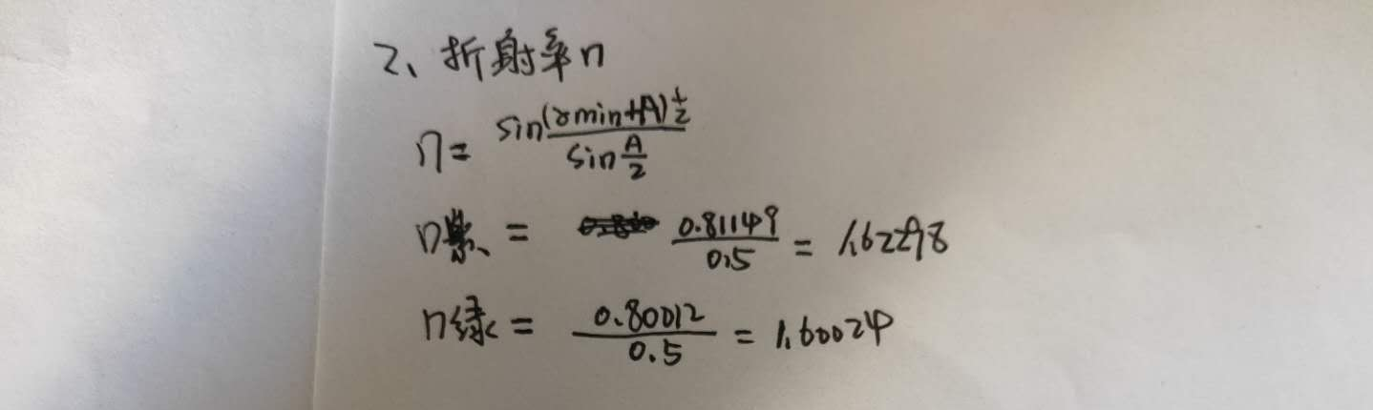
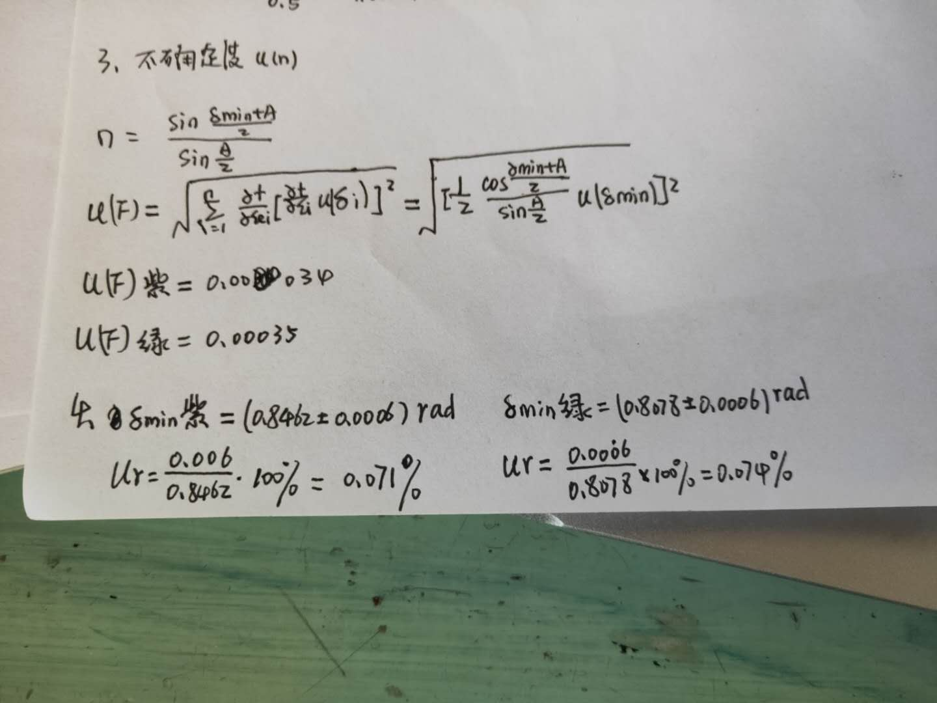
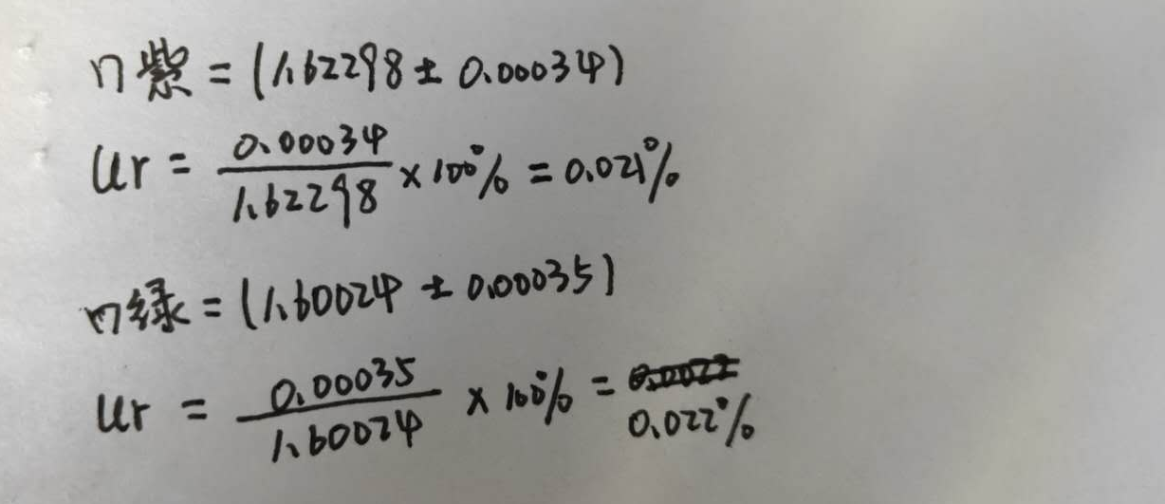
回答问题：
1. 调整平行光管能够发出平行光，应调节哪些螺钉？如何判断平行光管已经发出平行光？
1. 平行光管水平调节螺钉 平行光管仰角调节螺钉
2. 使从望远镜中观察狭缝的像既细锐又清晰，并与黑准线无视差，这时平行光管已发出平行光。
2. 三棱镜光谱的特点是什么？
三棱镜对各个光成分的偏折程度不同.实验中在人眼能观察到的范围内，其中紫光的偏折的角度最大,即紫光在三棱镜中的折射率最大;黄光的偏折的角度最小,即黄光在三棱镜中的折射率最小.
教师指导意见：

